Jeudi 28 novembre 2024 CM1/CM2

CM 11 J

Thursday 28th november

8h45 : Accueil

Appel, appel cantine, mot du jour : le trou dans la couche d’ozone

8h45 : Opérations

CM1 : 945 x 65 = **61 425**

652 x 4 = **2 608**

CM2 : 7 859 x 123 = **966 657**

5 284 x 26 = **137 384**

8h50 : Calcul mental CM1

Obj : Complément à 100 et 1000 Leçon CM1

Echauffement : Colorie la bonne réponse.

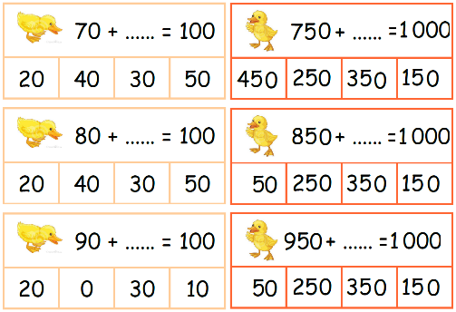

Calcul automatisé :

50 + **50** = 100 200 + **800** = 1 000 4 000 – **3 000** = 1 000

900 + **100** = 1 000 197 - **97** = 100 1 260 - **260** = 1 000

1 000 + **0** = 1 000 85 + **15** = 100 65 + **35** = 100

35 + 35 + **30** = 100 25 + **75** = 100 325 + **675** = 1 000

63 + **37** = 100 **25** + 75 = 100 **750** + 250 = 1 000

150 + **850** = 1 000 **150** + 850 = 1 000 32 + **68** = 100

1 592 - **592** = 1 000 153 - **53** = 100

Problème : Pour décorer son cahier, Clara souhaite coller 1 000 autocollants. Elle en a déjà collés 790. Combien Clara doit-elle encore coller d’autocollants ?

**Clara doit encore coller 210 autocollants.**

Calcul réfléchi : Compte mystérieux

25 x **40** = 1 000 5 x **20** = 100

10 x (4 + **6**) = 100 100 x **10** = 1 000

Problème : Pierre a 100 emplacements dans son cahier pour collectionner ses timbres. Il a déjà 38 timbres. Combien manque-t-il de timbres à Pierre.

**Il lui manque 62 timbres.**

Clap : Complète à 100 : 32, 45, complète à 1 000 : 100, 500, 550 🡺 **68, 55, 900, 500, 450**

8h50 : Calcul mental CM2

Obj : Multiplier par 200 et 300 Leçon CM4

Echauffement : Multiplie le nombre du centre par le nombre du milieu puis par 100.

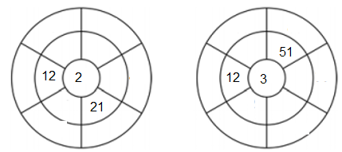

**3 600**

**2 400**

**3**

**30**

**9**

**4 200**

**10**

**10**

**15 300**

**14**

**4**

**4**

900

2 700

3 000

1 200

2 000

6 000

2 800

800

Calcul automatisé :

32 x 200 = **6 400** 71 x 200 = **14 200** 49 x 200 = **9 800** 79 x 200 = **15 800**

101 x 200 = **20 200** 210 x 200 = **42 000** 25 x 200 = **5 000** 482 x 200 = **96 400** 647 x 200 = **129 400** 2 643 x 200 = **528 600** 64 x 300 = **19 200** 121 x 300 = **36 300**

52 x 300 = **15 600** 16 x 300 = **4** **800** 83 x 300 = **24 900** 986 x 300 = **295 800** 952 x 300 = **285 600** 72 x 300 = **21 600** 24 x 300 = **7 200** 152 x 300 = **45 600**

Problème : La directrice donne 4 bonbons à chacun de ses 200 élèves de l’école. Combien la directrice distribue-t-elle de bonbons en tout ?

**En tout, la directrice distribue 800 bonbons.**

Calcul réfléchi : Compte mystérieux

Replace les parenthèses effacées : 5 x **(**500 – 300**)** = 1 000

Retrouve les signes manquants : (3 **x** 14) **x** 100 = 4 200

Problème : Miryam a calculé que pour rentrer chez elle, elle doit faire 14 fois 300 pas. Combien Miryam doit-elle faire de pas pour rentrer chez elle ?

**Pour rentrer chez elle, Miryam doit faire 4 200 pas.**

Clap : 25 x 200, 111 x 200, 18 x 300, 31 x 300, 60 x 300 🡺 **5 000, 22 200, 5 400, 9 300, 18 000**

9h05 : Calcul en ligne CM2

Leçon CL4

Multiplie par 20, 30, …, 200, 300,… :

45 x 200 = **9 000**

42 x 20 = **840**

30 x 200 = **6 000**

30 x 25 = **750**

2 000 x 15 = **30 000**

9h05 : Calcul en ligne CM1

Leçon CL3

Résous ces additions par décomposition en utilisant les compléments à 100,

1000…, par décomposition en passant par 5 ou en faisant des regroupements

malins.

3 789 + 400 = **3 189 + 600 + 400 = 4 189**

254 + 80 = **234 + 20 +80 = 334**

455 + 12 = **455 + 5 + 7 = 467**

865 + 36 = **865 + 5 + 31 = 901**

275 + 26 + 25 = **300 + 26 = 326**

254 + 16 + 53 = **270 + 53 = 323**

9h10 : Dictée de phrase

CM1 :Neuf manchots avancent, marchent encore et se retrouvent sur la banquise.

CM2 : Le jardinier utilise une bêche.

9h15 : Apprendre à écrire des mots courants/des mots invariables CM1/CM2

CM1 : Ruiner, battre, un état, broyer, environ

CM2 : le tricot, un monument, le créateur, le charbonnage, la paix

9h20 : Géométrie rapide CM1/CM2 et écriture

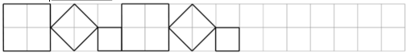

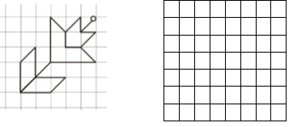

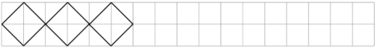

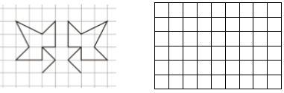

Ecriture : **j J**

Phrase : CM1/CM2 :  **Julien observe les cerisiers au Japon.**

9h30 : Mathématiques

Obj : Savoir faire des problèmes géométriques

Compagnon Maths

Exercices problèmes 12,13,14,15 p 140 + Défi

Leçon G3

9h30 : Mathématiques

Obj : Savoir utiliser ses acquis

Révision 6 1000 pb : 470, 472, 474, 477 p 88 + plus 1

Leçons M1/M2/M3/C4

10h00 : Orthographe

Obj : Savoir orthographier les mots commençant par acc-, app-, aff-

Observation réfléchie de la langue française(La balle aux mots)

Exercices 1,2,3 p75

Leçons O24

p 31 : Choisir entre on et ont ; son et sont ; et, es ou e

10h00 : Orthographe

Obj : Savoir écrire ce et se ; ces et ses

Observation réfléchie de la langue française(La balle aux mots)

Exercices 1,2,3,4 p 73

Leçon O9

10h30 : RECREATION

10h45 : Géographie

Voir G3 contrôle : La place de la France dans le monde, la francophonie.

11h45 : REPAS

13h30 : Fluence deuxième lecture et gammes de lecture.

13h35 : Je lis, je comprends CM1/CM2

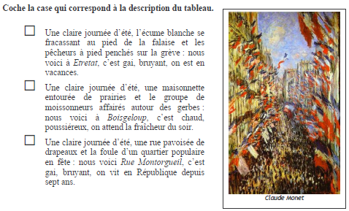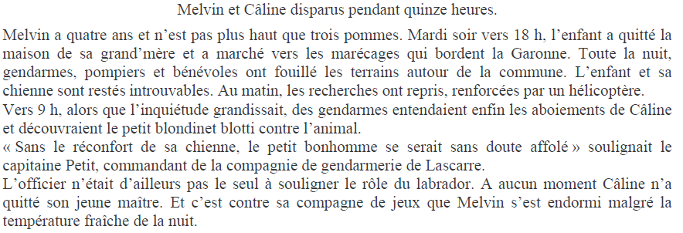

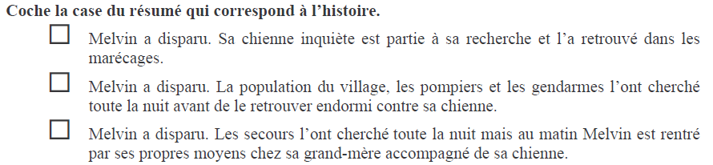

13h40 : Anglais CM1/CM2

Thursday 28th November Revoir Vocabulaire : Christmas : Noël, We wish you a mery Christmas : Nous vous souhaitons un joyeux Noël

Voir U4 séance 4 année 1 : What is your phone number ?

14h15 : Vie collective

Obj : Apprendre les gestes de premiers secours.

EC8 année 1 : Les gestes de premiers secours Leçon 1 PLS

15h00 : Education musicale

Obj : Apprendre une chanson en rythme.

Chant (écocitoyen) : écocitoyen <https://www.youtube.com/watch?v=zaRP6JV2dOQ>

Une balade en forêt les enfantastiques <https://www.youtube.com/watch?v=Jj5DtFqj8aw>

Aux arbres citoyens <https://www.youtube.com/watch?v=U8DD1c24bwk> contrôle

Un monde parfait : <https://www.youtube.com/watch?v=y8p0BxMykqg>,

BONNE ET HEUREUSE ANNEE <https://www.youtube.com/watch?v=XW56nJc3XPA>

15h20 : Ecriture des devoirs

Pour lundi 2 décembre :

Anglais : Apprendre leçon U4 contrôle (CM1/CM2)

Pour le jeudi 5 décembre :

Orthographe contrôle : Apprendre la leçon d’orthographe O5, O6, O7, O8, O9 (CM1) et O18, O21, O22, O23, O24 (CM2)

Education civique : Apprendre EC8 (CM1/CM2)

Musique : Apprendre un demi Un monde parfait (interrogation le jeudi 12 décembre) (CM1/CM2)

Pour jeudi 12 décembre :

Musique : Apprendre entier Un monde parfait contrôle (CM1/CM2)

15h30 : RECREATION

15h45: E.P.S

Obj : Etre capable de concevoir et réaliser des actions à visée expressive et esthétique.

Expression corporelle, mettre en scène un conte de Noël : Le petit oiseau